Progetto CASA BUDERUS®

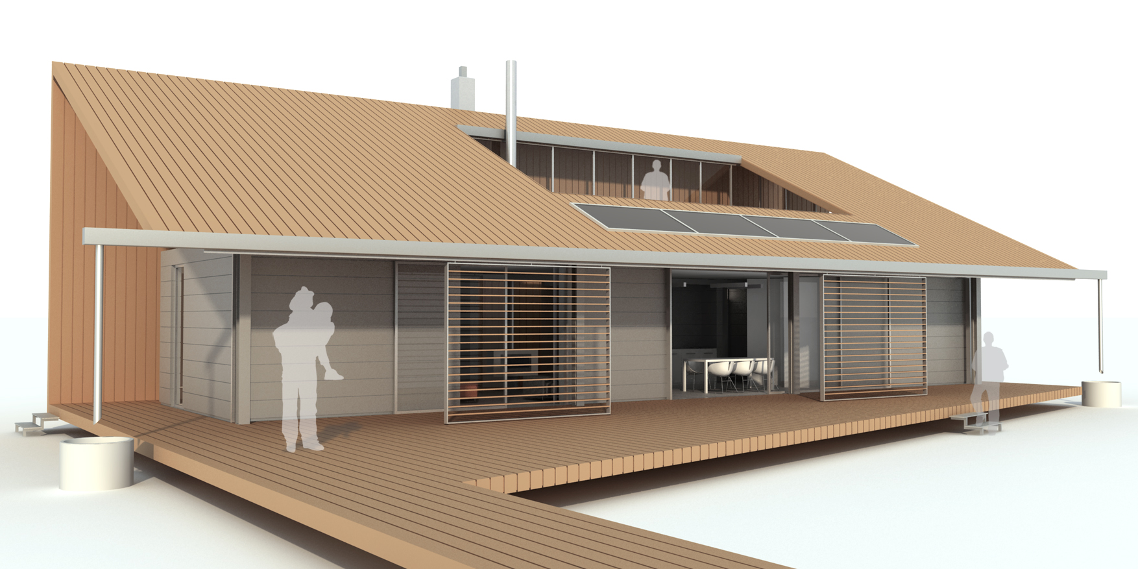
L'innovazione, la tecnologia e l’attenzione per l’ambiente sono alcune delle caratteristiche che hanno portato Buderus ai vertici della produzione e della distribuzione di soluzioni termotecniche per il comfort ambientale.

I prodotti Buderus rappresentano l’avanguardia tecnologica, che per il cliente si traduce in ecologia, efficienza, qualità ed economia.
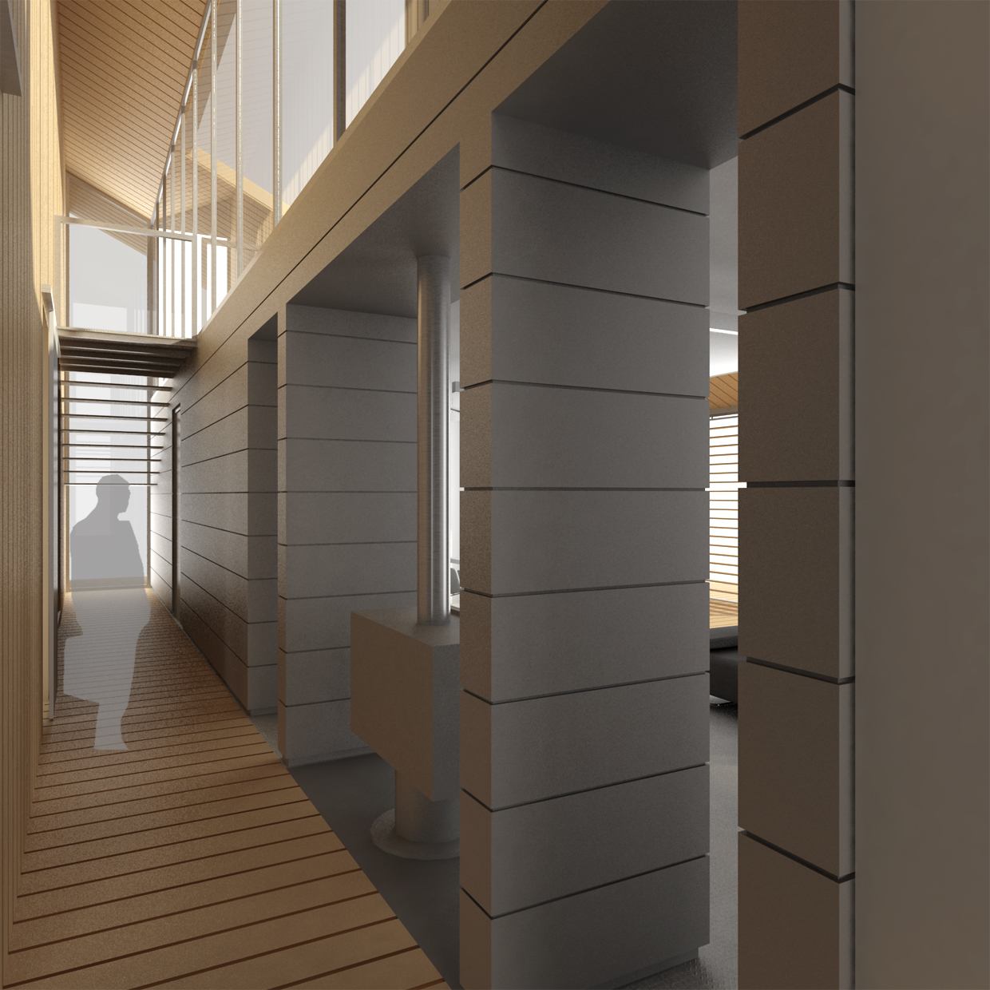
Si tratta di valori importanti per la garanzia di un futuro sostenibile, tanto che persino il nuovo panorama legislativo del settore delle costruzioni prevede cambiamenti importanti soprattutto per quanto riguarda la soddisfazione di fabbisogni di climatizzazione

Ci siamo chiesti: come possiamo trasmettere un messaggio chiaro e diretto a tutti coloro che vogliono vedere in prima persona, come si realizzano soluzioni impiantistiche incentrate sull’utilizzo di generatori ad energia rinnovabile che possono migliorare la qualità della vita e dell’ambiente circostante?

La risposta è stata lampante, “CASA BUDERUS®”


- Ecologia : Massimo rispetto per l’ambiente grazie all’utilizzo di soluzioni impiantistiche ad
energia rinnovabile prive di emissioni.
- Comfort : L’alto livello tecnologico degli impianti e delle regolazioni garantiscono il miglior
gradiente termico elevando notevolmente il grado di comfort ambientale.
- Composizione : Casa di città o campagna, appartamento o villa, l’impianto è composto in
base alle reali necessità dell’edificio e di chi lo dovrà abitare.
- Economia : L’utilizzo di energie rinnovabili ad integrazione delle soluzioni tradizionali
garantisce un notevole risparmio energetico che si trasforma in reale risparmio sui costi di
gestione

CASA BUDERUS® è una vera e propria casa che verrà inaugurata a marzo 2008, presso la sede di Buderus Italia ad Assago, nella quale le soluzioni più avanzate basate sulle energie rinnovabili, vengono illustrate al pubblico attraverso la fruizione diretta.
Alla realizzazione del progetto ha contribuito l’esperienza dello studio GAP Architetti Associati, inoltre CASA BUDERUS® è in classe A dal punto di vista della certificazione energetica.

Attraverso CASA BUDERUS® , Buderus intende comunicare ad un vasto pubblico di consumatori, installatori, progettisti, imprenditori immobiliari e pubblica amministrazione.
L’idea è quella di illustrare attraverso una soluzione concreta e funzionante come si realizza una casa, in cui la produzione di energia avviene principalmente attraverso generatori ad energia rinnovabile. Considerato che al momento attuale questi generatori non sono in grado di coprire tutto il fabbisogno energetico richiesto, si mostra come questi impianti possono essere integrati da tecnologie tradizionali e gestiti da sistemi di controllo che garantiscono la ottimizzazione della produzione rinnovabile.

Oltre a presentare le linee di ricerca ed i prodotti dell’azienda CASA BUDERUS® vuole anche mostrare le caratteristiche e i vantaggi di un edificio con valenze bioclimatiche, progettato cioè con quegli accorgimenti che ne garantiscano non solo la sostenibilità ambientale in genere, ma anche prestazioni virtuose dal punto di vista energetico.
Sono state adottate pertanto soluzioni progettuali che consentono di assicurare all'interno dell’edificio il mantenimento di condizioni di comfort ambientale, inteso come soddisfacimento dei requisiti di controllo del microclima interno, della illuminazione naturale degli stessi, limitando al minimo l'intervento degli impianti che comportano consumi energetici da fonti convenzionali.
Il progetto affida, quindi, in modo prevalente alla struttura, alla conformazione fisica dell'edificio, al suo orientamento ed al contesto climatico in cui viene realizzato, il compito di captare o rinviare le radiazioni solari e di sfruttare il microclima locale per ottenere il comfort ambientale.

nel dettaglio:

  - idonea disposizione per rapporto all’orientamento (asse eliotermico) ed alla direzione dei venti prevalenti;
  - controllo delle dispersioni termiche dell’edificio a partire dalla chiusura assoluta del fronte nord, fino all’uso di idonei isolamenti termici per pareti, coperture e tetto, di infissi a bassa trasmittanza;
  - controllo dell’irraggiamento tramite l’uso di sporti per l’ombreggiamento sui fronti est, sud e ovest e ’uso di sistemi di controllo dell’irraggiamento (pannelli frangisole) sul portico a sud;
  - uso di sistemi di raccolta e riuso delle acque meteoriche per gli scarichi wc e per l’irrigazione esterna,
  - uso dei pannelli solari per produzione acqua calda sanitaria e per integrazione impianto riscaldamento;
  - uso di stufe a combustibili ecologici (pellet)
  - uso di caldaie a condensazione, che sfruttano il calore latente del vapore contenuto nei fumi, recuperando quindi una percentuale di energia che viene riutilizzata, impedendo la sua dispersione nei fumi e quindi nell'ambiente;
  - uso di pannelli radianti a pavimento (riscaldamento e refrigerazione) che consentano, rispetto ai sistemi di riscaldamento tradizionali (a pari sensazione di caldo) di mantenere l’aria ambiente ad una temperatura più bassa di circa 1÷2°C con sensibili risparmi energetici. Inoltre gli impianti a pannelli, dato che funzionano a bassa temperatura, consentono di ottenere elevati rendimenti quando si utilizzano pannelli solari, pompe di calore e caldaie a condensazione;
uso di impianto geotermico (con sonde nel sottosuolo della costruzione che consentono di per sfruttare il naturale calore del terreno)

La casa è dotata di 6 differenti sistemi di generazione di energia:
- pannelli fotovoltaici
- pannelli solari termici
- pompa di calore geotermica
- pompa di calore aria- acqua
- caldaia a condensazione a metano
- caldaia a biomassa

Una casa unica nel suo genere.
Ciascuna sorgente energetica è utilizzabile in modo indipendente ed il suo apporto è contabilizzato autonomamente al fine di consentire le opportune valutazioni economiche, energetiche ed ecologiche. La casa è dotata sia di un impianto di distribuzione a pavimento radiante che di radiatori anche in questo caso al fine di valutare il differente apporto sia in termine di comfort che di risparmio energetico.
Infine la pompa di calore geotermica è dotata di due impianti di dissipazione per lo scambio termico, uno a pozzo ed uno i trincea, per valutare l’efficienza delle due alternative.
Per questi motivi e non solo, CASA BUDERUS sarà utilizzata dal Politecnico di Milano come vero e proprio laboratorio, nel quale provare i differenti impianti di generazione in abbinamento ai vari sistemi di distribuzione per la realizzazione di tesi ed elaborati tecnici.

La CASA BUDERUS® sarà parte di un progetto di “comunicazione integrata” che riguarderà la pubblicità, pubbliche relazioni, attività formative e divulgative.

Le attività previste
CASA BUDERUS® non sarà solo un prototipo di casa ecologica, ma si arricchirà di una vasta cornice convegnistica e sarà animata grazie all’organizzazione di eventi speciali.
La casa sarà aperta a professionisti, scuole e pubblica amministrazione.
Una hostess, accompagnerà la visita in giornate dedicate o su appuntamento.
CASA BUDERUS® ospiterà eventi che, anche attraverso forme di spettacolarizzazione, attireranno l’interesse delle diverse tipologie di visitatori.
Il progetto è patrocinato da Legambiente, l’associazione ambientalista italiana più diffusa sul territorio e riconosciuta dal Ministero dell’Ambiente (oltre 115.000 tra soci e sostenitori)

Il piano di comunicazione
CASA BUDERUS® sarà parte di un progetto di “comunicazione integrata” che riguarderà la pubblicità, pubbliche relazioni, attività formative e divulgative.
Nello specifico della campagna pubblicitaria, si prevede l’utilizzo di:
- Mezzi stampa
- Radio
- TV
- Internet attraverso il sito www.casabuderus.it
- Call center
- Fiere
- Congressi e convegni

Per quanto riguarda invece le pubbliche relazioni, il primo appuntamento è previsto per il lancio con conferenza stampa rivolta alle maggiori testate nazionali, stampa di settore e generaliste.

